Нано исследование

В этом исследовании мы рассмотрим цены на квартиры в Москве.

В нашем наборе данных 2040 наблюдений. Средняя цена квартиры равна 127.4965686 тыс. у.е.

Красивый график:

## Warning: `position` is deprecated

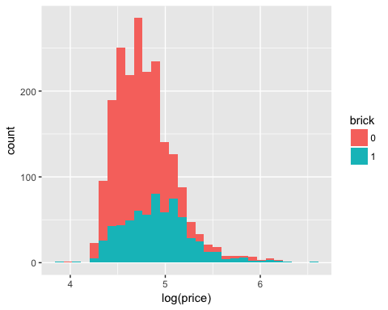

Оценим и сравним три модели:

##   
## Calls:  
## model_0: lm(formula = log(price) ~ log(totsp), data = f)  
## model_1: lm(formula = log(price) ~ log(totsp) + brick, data = f)  
## model_2: lm(formula = log(price) ~ log(totsp) + brick + brick:log(totsp),   
## data = f)  
##   
## ============================================================  
## model_0 model_1 model_2   
## ------------------------------------------------------------  
## (Intercept) -0.766*** -0.650*** -0.459***   
## (0.098) (0.094) (0.121)   
## log(totsp) 1.301*** 1.264*** 1.219***   
## (0.023) (0.022) (0.028)   
## brick: 1/0 0.129*** -0.350   
## (0.009) (0.193)   
## log(totsp) x brick: 1/0 0.112*   
## (0.045)   
## ------------------------------------------------------------  
## R-squared 0.6 0.6 0.6   
## adj. R-squared 0.6 0.6 0.6   
## sigma 0.2 0.2 0.2   
## F 3194.4 1865.1 1248.6   
## p 0.0 0.0 0.0   
## Log-likelihood 422.7 522.4 525.5   
## Deviance 78.9 71.6 71.4   
## AIC -839.3 -1036.8 -1041.0   
## BIC -822.5 -1014.3 -1012.9   
## N 2040 2040 2040   
## ============================================================

Модель 2 оказалась наиболее качественной.